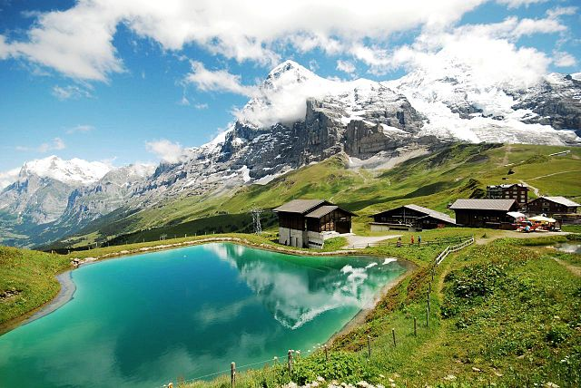

**SZWAJCARIA  
17-23 maj 2020**

**Wyjazd edukacyjny**

**Dzień 1** Zbiórka uczestników przed szkołą. Przejazd nocny w kierunku Szwajcarii.

**Dzień 2 WODOSPAD SCHAFFHAUSEN -** powstał on około 14 do 17 tysięcy lat temu w czasie ostatniej epoki lodowcowej i obecnie jest największym wodospadem położonym na terenach równinnych Europy. Szerokość kaskady osiąga tu przeszło 150 metrów, a woda spada z hukiem z wysokości 23 metrów. W ciągu sekundy przepływa tędy blisko 700 tysięcy litrów wody. Zakwaterowanie w ośrodku młodzieżowym. Obiadokolacja.

**Dzień 3** Śniadanie, przygotowanie lunch pakietów. Po śniadaniu przejazd do miejscowości **ENGELBERG** – spacer po mieście, Klasztor, którego historia sięga początku XII wieku, **starodawna manufaktura serowa**, skocznia narciarska na której odbywają się konkursy Pucharu Świata w skokach narciarskich. Opcjonalny wjazd na szczyt **TITLIS** – jedną z najnowszych kolejek świata. Obiadokolacja. Powrót do ośrodka.

**Dzień 4** Śniadanie, przygotowanie lunch pakietów. Wododpady polodowcowe w miejscowości Lauterbrunnen. **LUCERNA –** Spreuerbrücke (Most Młyński), drewniany most z 1408 r., Kapellbrücke (Most Klasztorny), najstarszy most drewniany w Europie, pomnik Lwa – symbol miasta, Zeitturm, jedna z najstarszych wież zegarowych, mechanizm zegara pochodzi z około 1400 roku, Rathaus, ratusz z XVII wieku. Powrót do ośrodka. Obiadokolacja.

**Dzień 5** Śniadanie, przygotowanie lunch pakietów. **RAPPERSWILL** – zamek, Muzeum Polskie, ogrody różane XVII w. jako siedziba książąt niemieckich oraz piękny kościół na wzgórzu Stephansberg. Einsiedeln (szwajcarska Czestochowa) - miejsce z cudownym obrazem, miejsce pielgrzymek, ale tez Osrodek sportowy, w ktorym trenują narciarze, kiedyś trenował tu Adam Małysz. **ZURYCH -** Bahnhofstrasse**,** najelegantsza ulica handlowa Szwajcarii i jedna z najbardziej prestiżowych na świecie, Lindenhof, wzgórze nad Limmatem z tarasem widokowym, Großmünster, romańsko-gotycka katedra wzniesiona na wysokim brzegu rzeki, która góruje nad całym miastem, Fraumünster, kościół ozdobiony współczesnymi witrażami projektu Marca Chagalla**,** Jezioro Zuryskie. Ok 15:00 wejście do Kunst Museum. Obiadokolacja.

**Dzień 6** Śniadanie, przygotowanie lunch pakietów. **KONSTANCJA** – m.in. Konzilgebäude oraz charakterystyczny pomnik Imperii, średniowieczna starówka z ratuszem miejskim, domem rodzinnym Ferdynanda Zeppelina, katedrą. **WYSPA KWIATÓW MAINAU** – bez wątpienia jedna z najbardziej malowniczych atrakcji nad Jeziorem Bodeńskim. Wyjazd w kierunku Polski.

**Dzień 7** Przyjazd do Polski

**DODATKOWO PŁATNE:**Wodospady na rzece Ren, Wyspa kwiatów Mainau, wjazd na Titlis*, wodospady polodowcowe w Lauterbrunnen, Muzuem Polskie w Rapperswilu, wizyta w manufakrurze sera w Engelbergu - 90 CHF

Terminy płatności:  
200 zł – 10.10.2019  
400 zł – 15.12.2019  
500 zł – 15.1.2020  
499 zł – 5.3.2019

**CENA 1599 zł (grupa ok. 40 osób)**

**ŚWIADCZENIA ZAWARTE W CENIE:**

• transport autokarem

• zakwaterowanie w ośrodku,

• wyżywienie – śniadania, lunch pakiety,   
obiadokolacje według programu

• materiały językowe

• ubezpieczenie NNW i KL